广东省湛江第二中学2015届九年级上学期期中考试物理试题及答案

总分：100分 答题时间：80 min 命题人：lsx 审题人：lxc
一、单选题（每题3分，共21分）
- 下图1四个用电器中，主要将电能转化为机械能的是( )
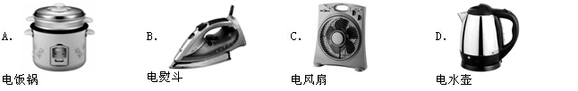
图1

2．由欧姆定律公式I=变形得R=，对此，下列说法中正确的是（ ）
A．加在导体两端的电压越大，则导体的电阻越大
B．通过导体的电流越大，则导体的电阻越小
C．当导体两端的电压为零时，导体的电阻也为零
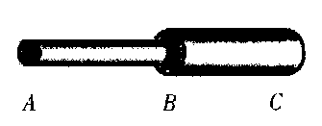
D．导体的电阻跟导体两端的电压和通过导体的电流无关
3．如图2所示，AB和BC是由同种材料制成的长度相同、横截面积不同的两段导体，将它们串联后连入电路中．比较这两段导体两端的电压及通过它们的电流的大小，有（ ）
A．U_{AB}>U_{BC}，I_{AB}<I_{BC} B．U_{AB}<U_{BC}，I_{AB}=I_{BC}
图2
C. U_{AB}>U_{BC}，I_{AB}＝I_{BC} D．U_{AB}＝U_{BC}，I_{AB}<I_{BC}
4．对于“探究电流跟电阻的关系”和“伏安法测量定值电阻”的这两个实验，下列说法不正确的是（ ）
A.它们都是采用控制变量的研究方法
B.它们的滑动变阻器在实验电路中的作用是不同的
C.前者多次测量的目的是分析多组数据，得出电流跟电阻的关系
D.后者多次测量的目的是取电阻的平均值，减小误差
5．小红同学家的电冰箱正常工作时电流大约是1A，则它正常工作10h所消耗的电能是（ ）
 | A． | 2200J | B． | 1.32×10⁵J | C． | 7.92×10⁵J | D． | 7.92×10⁶J
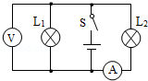
6．如图3所示的电路，电源电压不变，闭合开关S后，灯L₁和L₂均发光，过了一段时间，一盏灯突然熄灭，而电流表和电压表的示数都不变，则发生的故障可能是（ ）
A．L₂断路 B. L₁断路
C．L₂短路 D. L₁短路
图3

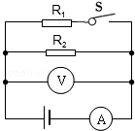
7．如图所示电路，电源电压恒定，当开关S闭合时（ ）
A． A示数变小，V示数变大
B． A示数变大，V示数不变
C． A示数不变，V示数变小
D. A示数不变，V示数变大

图4
二、填空题（每空1分，共21分）
8．单位转换：200mV= V， 1210Ω= kΩ， 0.5Kw·h= J
9．当某导体两端电压是3V时，通过它的电流是0.3A，则该导体的电阻是_______Ω；当它两端电压减小为1V时，通过它的电流变为________A；当它两端电压为0时，该导体的电阻为________Ω。

10.下表列出了一些材料制成的长1m、横截面积为1mm²的导线在20℃时的电阻值．
导线[来源:Z.xx.k.Com] | 银 | 铜 | 铝 | 钨 | 铁 | 锰铜合金 | 镍铬合金
电阻R/Ω | 0．016 | 0．017 | 0．027 | 0．052 | 0．096 | 0．44 | 1．1
根据表中数据回答：导电性最好的材料是 ；假如让你架设一条输电线路，在铝线和铁线之间，你应选用 ；假如要选用一根金属丝来做滑动变阻器的电阻丝，在镍铬合金和锰铜丝之间，你应选用 ．
11. 有两个定值电阻R1=12Ω，R2=24Ω，串联后接在某电源上，R1、R2两端的电压之比为______，电路的总电阻为________Ω；如并联后接在同一电源上，通过R1、R2的电流之比为______。
12．电能转化为其他形式的能的过程也可以说是电流做功的过程，电流做功的多少跟________的大小，________的高低，________的长短都有关系。
13.如图5是关于电阻A、B的I－U图像。由图可知，电阻值较大的电阻是 Ω。如果将A、B两电阻并联后接在电压为2V的电源两端，那么并联电路干路中的电流是 A，此时电路总电阻值是 Ω。（保留1位小数）
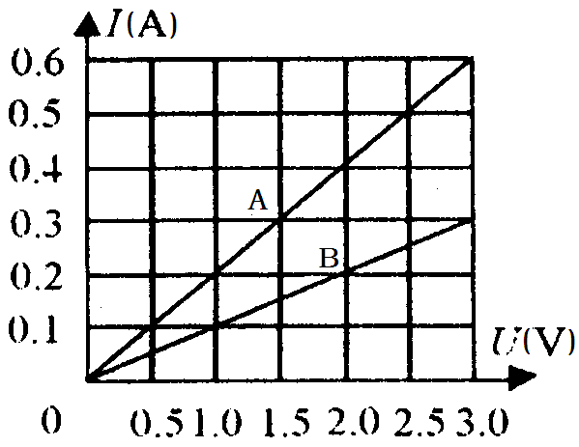
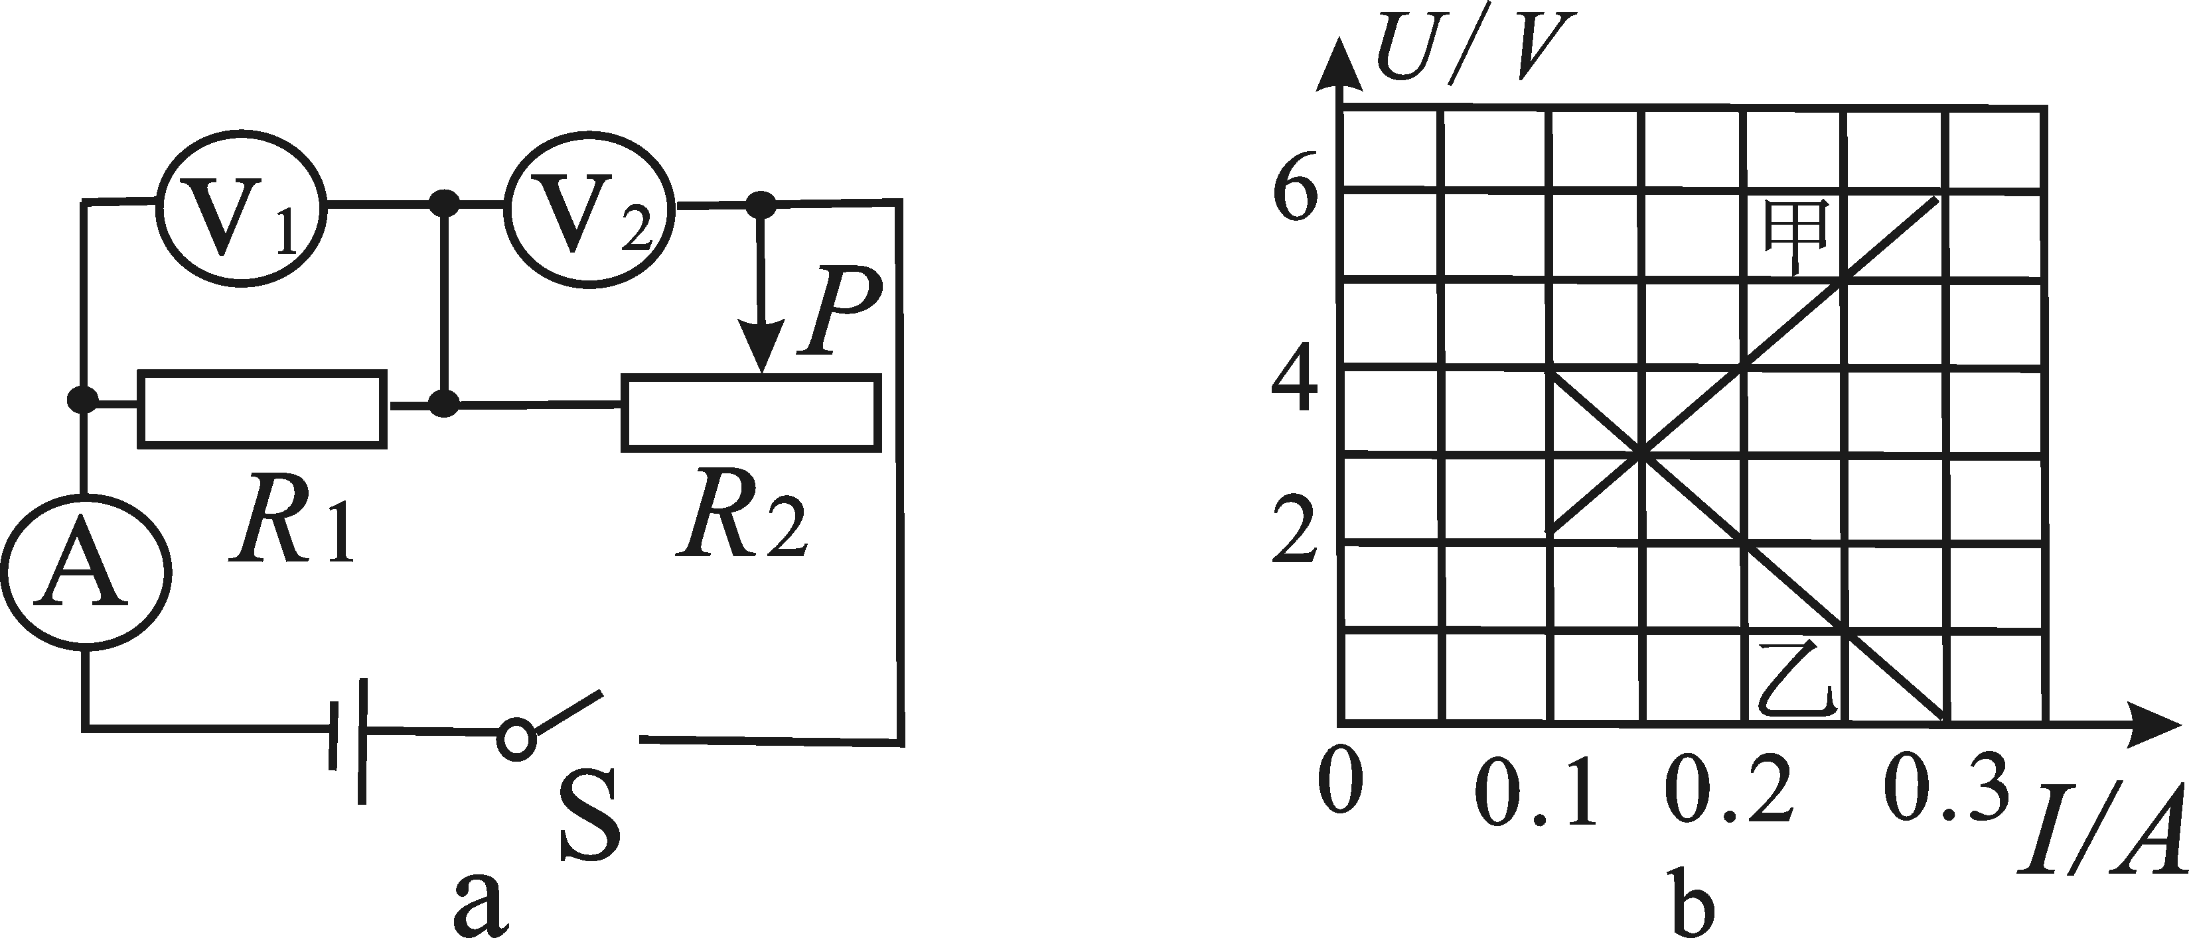

图6
图6
图5
14. 如图a所示的电路，电源电压保持不变。闭合开关S，调节滑动变阻器，两电压表的示数随电路中电流变化的图像如图b所示，根据图像的信息可知：_____（选填“甲”或“乙”）是电压表V₂示数变化的图像，电源电压为_____V，电阻R₁的阻值为_____Ω。
三、作图题（15题2分，16题3分，共5分）
15．如图7所示，它是“测量小灯泡电阻”实验的电路连接实物图，请在右边画出它的电路图。

[来源:学科网]
图7
16．在某电路（如图8）中，灯L1、L2并联，开关S控制整个电路，开关S1控制L1灯，电流表测L2灯的电流，请你根据上述文字描述连接下面的实物图。
图8

[来源:Z|xx|k.Com]

四、实验题（17题6分，18题8分，19题9分，共23分）[来源:学科网ZXXK]
17．（1）如图9所示的电阻箱的阻值为___________欧姆，该电阻箱的变阻范围是___________欧姆。
（2）如图10的电流表，若选0~0.6A的量程，读数为 A；若选0~3A的量程，读数为 A。
（3）如图11，电能表的示数为 度电；在某段时间内转盘转过3000转，表示此段时间内用了 度电。

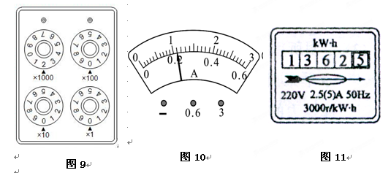

18．在“探究通过导体的电流与电压和电阻的关系”实验中，有如下器材：电压表、电流表、滑动变阻器、开关、两节干电池、定值电阻R（分别为5Ω、10Ω、15Ω、20Ω、25Ω）、导线若干．小明在实验时连接的电路如图12所示．

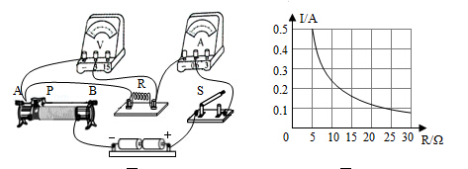

图13
图12
（1）在探究“电流与电压的关系”实验中：
①闭合开关前，要将滑动变阻器滑片移至A端；电路中滑动变阻器起到保护电路元件安全和 的作用；
②闭合开关S，无论如何移动滑动变阻器的滑片P，发现电流表示数几乎为零，电压表示数约为3V，此时，电路出现的故障可能是 ；小明排除故障后继续实验．
（2）在探究“电流与电阻的关系”实验中：
①电路中滑动变阻器起到保护电路元件安全和 的作用；
②小明先将R﹦10Ω的电阻接入，闭合开关，调节滑动变阻器的滑片，直到电压表示数为2.5V，记下电流表示数；接着在滑动变阻器的滑片位置不变，把R换为15Ω的电阻时，应向 （填“A”或“B”）方向移动滑动变阻器的滑片P，才能使电压表示数为2.5V，同时记下电流表的示数；
③根据多次测量数据描绘出电流随电阻变化的曲线如图13所示，小明由图象得出的结论是： （2分）
（3）若继续使用该实验电路，还可以进行的实验有 （只要求填写一个实验名称）．（2分）
19．小明和学习小组利用电源（电压未知）、滑动变阻器、电流表、电压表、开关各一个，导线若干来测量电阻R_{x}的阻值．
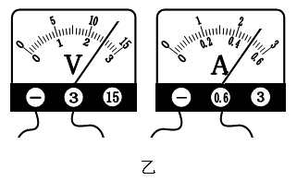
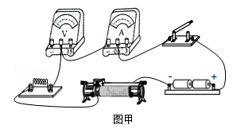
图14

（1）实验原理是 ．连接电路前开关应该 （填“断开”或“闭合”），将变阻器滑片移至 处；
（2）在图甲中完成实验电路的连接．
（3）设计的实验表格为下表，表格中，①处应填写 ．
实验次数 | 电流I/A | 电压U/V | 电阻R/Ω | ①
1
2
3[来源:学,科,网]

（4）正确连接电路后，进行第1次实验。当滑动变阻器的滑片移至某一位置时，电压表、电流表的示数如图乙所示，此时R_{x}的阻值为 Ω．
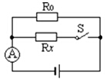
（5）完成上述实验后，小明尝试用另外一种办法测出未知阻值的电阻Rx，他设计的电路图（R₀的阻值已知）如图15所示
实验步骤：
①按电路图连接；
②S断开时，读出电流表示数I₁；
接下来的实验步骤是：③ ．
通过以上三步，小明完成了实验，则R_{x}表达式为： （2分）
图15

五、计算题（20题6分，21题9分，共15分）
20．有一个灯泡，它的电阻是10Ω，把灯泡两端加6V电压时，灯泡能正常工作。如果把灯泡接在9V的电源上，仍使灯泡正常发光，应给灯泡串联一个多大的电阻R₁？
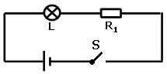
图16

21．在如图17所示的电路中，R₁=10，R₂=20，闭合开关后，电流表的示数为0．3A．
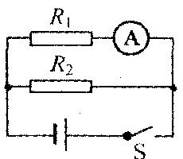
求：
(1)电源电压；
(2)通过电阻R₂的电流；
(3)电路工作1分钟消耗的电能．

图19
图17

六、综合能力题（22题5分，23题10分，共15分）
22．小宇同学利用身边的器材做了以下两个小实验：
（1）小宇把口香糖包装铝纸剪成中间细两端宽的铝纸条，铝纸条两端的铝面直接接触电池的正负极，很快发现铝纸条中间处开始冒烟，起火苗，如图18所示．这是因为铝具有 性，铝纸条中间最细处的电阻较 ，把它的两端直接接入电池正负极，造成短路，电流很 ，迅速发热使温度达到纸的着火点而燃烧起来．
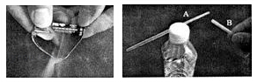
图19
图18

（2）小宇拿出两根塑料吸管A、B，把A放在瓶盖上，B用纸巾摩擦后靠近A，如图19所示，发现A被吸引而转动，这是由于B摩擦起电后 ；若A也用纸巾摩擦过，则发现A被排斥而转动，这是由于 ．
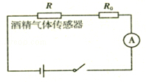
23．为防止酒驾事故的出现，酒精测试仪被广泛应用．有一种由酒精气体传感器制成的呼气酒精测试仪，其简化电路如图20所示，其中定值电阻R₀=20Ω，电源电压恒为8V；R为酒精气体传感器，电流表有“0～0.6A”和“0～3A”两个量程．经过多次实验得出酒精气体传感器的阻值与酒精气体浓度的关系，如下表所示．
图20

酒精气体浓度/（mg/mL） | 0 | 0.1 | 0.2 | 0.3 | 0.4 | 0.5 | 0.6 | 0.7 | 0.8
酒精气体传感器的阻值R/Ω | 60 | 40 | 30 | 20 | 16 | 13 | 11 | 10.5 | 10
请回答下面问题：
（1）电流表所选量程应为 ．
（2）由上表可知，当酒精气体浓度增大时，酒精气体传感器R的电阻会 ，电流表示数会 ．（选填“变大”、“变小”或“不变”）
（3）按规定，若酒精气体浓度在0.2mg/mL～0.8mg/mL之间，属于酒驾；等于或大于0.8mg/mL为醉酒驾车．当电流表的示数为0.2A时，酒精气体浓度为 mg/mL，属于 （选填“正常驾驶”、“酒驾”或“醉酒驾车”）．

参考答案
- 单项选择题（每题3分，共21分）
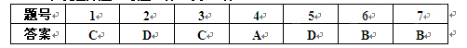
二、填空题：（每空1分，共21分）
8. 0.2 、 1.21 、 1.8*10⁶ 9. 10 、 0.1 、 10
10. 银 、 铝线 、 镍铬合金 11. 1:2 、 36 、 2:1
12. 电流 、 电压 、 通电时间 13. 10 、 0.6 、 3.3
14. 乙 、 6 、 20

三、作图题（15题2分，16题3分，共5分）（略）

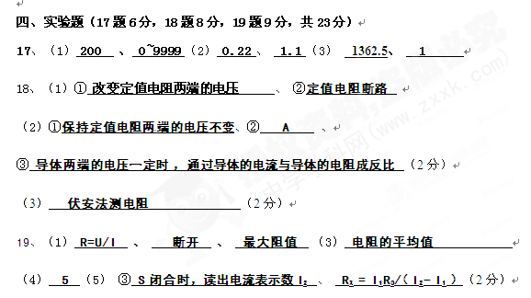

五、计算题（21题6分，22题9分，共15分）
20、5Ω 21、（1）3V (2)0.15A (3)81J

六、综合能力题（23题5分，24题10分，共15分）
22、（1） 导电 、 ___大 、_ 大 、（2） 可以吸引轻小物体 、 _同种电荷互相排斥_
23、（1） 0~0.6A （2） 变小 、 __变大_ （3） 0.3 、 __酒驾_

